Arbetsblad för låg och mellanstadiet Liseberg, 2017
Ann-Marie.Pendrill@fysik.lu.se
Nationellt resurscentrum för fysik

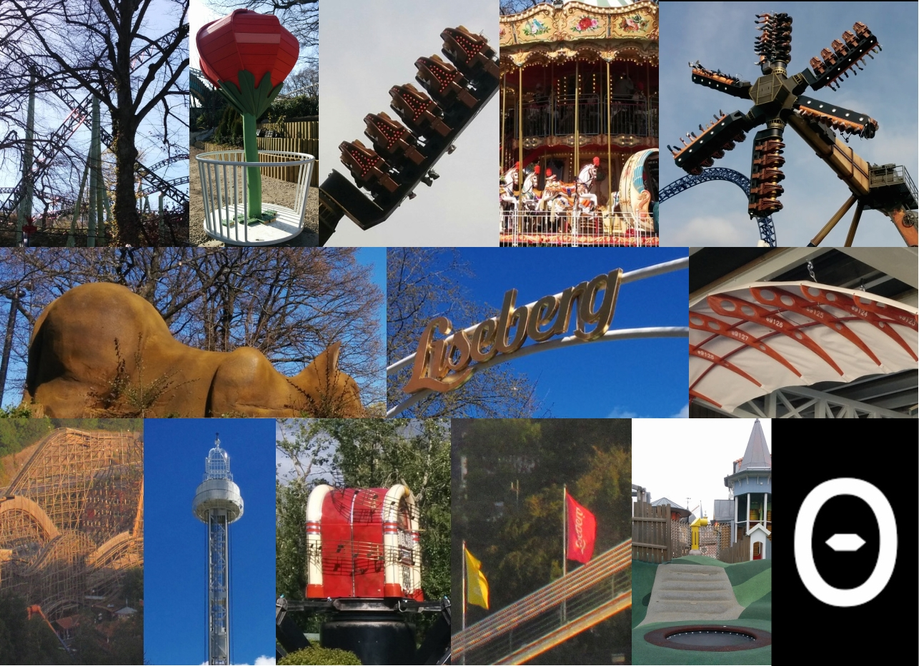

Till läraren inför besök på Liseberg 2
Blomsterkarusellen 3
Jukebox 3
Hoppalång 3
Hissningen 4
Kaffekoppen 5
Tuta & Kör 6
Studsmattan i Kaninlandet 6
Kaninhjulet (eller annat lyckohjul) 6

Till läraren inför besök på Liseberg
Liseberg kan vara sett stort klassrum, där man kan uppleva fysikens lagar i hela kroppen. Före besöket kan man be eleverna skriva ner frågor, t.ex.

Tänk dig att du är på Liseberg. Du hör ljudet av attraktionerna och känner lukten av popcorn och spunnet socker. Välj en attraktion. Skriv ett brev till attraktionen med frågor om vad du vill veta om attraktionen.

Med denna introduktion kan besöket bli en möjlighet till lärande som utgår från elevernas egna frågor. Ofta kan de handla om
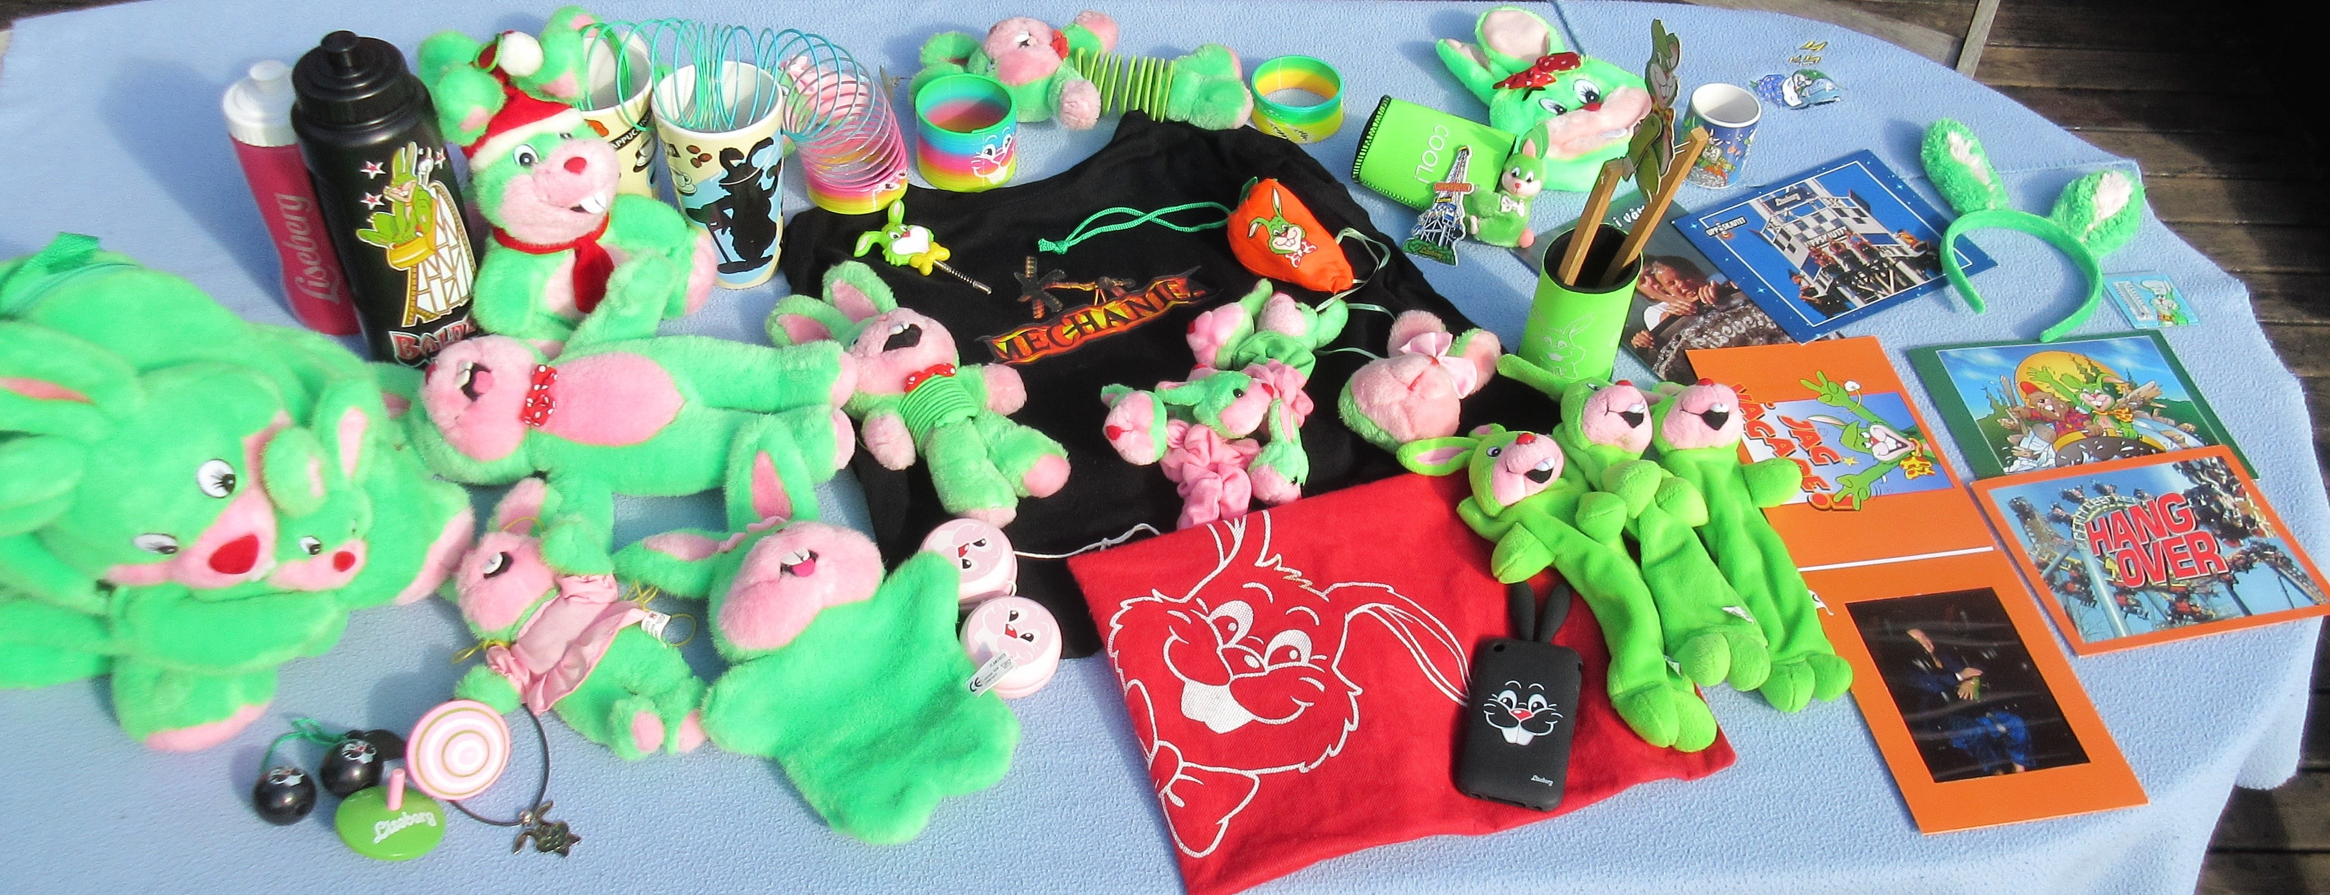
- Hur högt?
- Hur fort?
- Hur gammal?
- Hur många g?
- Hur många varv?
- Hur lång tid åker man i [...]
- Hur långt?
- Hur fungerar ...?
- Hur kommer man att åka om [...] går sönder?

En del av frågorna kan besvaras före besöket med Lisepedia.se, tivoli.fysik.org eller google till hjälp. Andra frågor kan undersökas på plats, med måttband, stoppur och anteckningsbok - eller med telefonen för att fotografera, filma och mäta. Grupper om 4-6 elever kan få ansvar för att studera en eller ett par attraktioner lite närmare och presentera resultatet för klassen efteråt. Du kan också välja ett par attraktioner för för hela klassen att undersöka gemensamt. I detta häfte hittar du arbetsblad för flera attraktioner, med lite olika svårighetsgrad.

Collaget på första sidan kan få vara en utmaning – var är bilderna tagna?

Man kan också låta alla elever få ett tipsblad inför besöket.

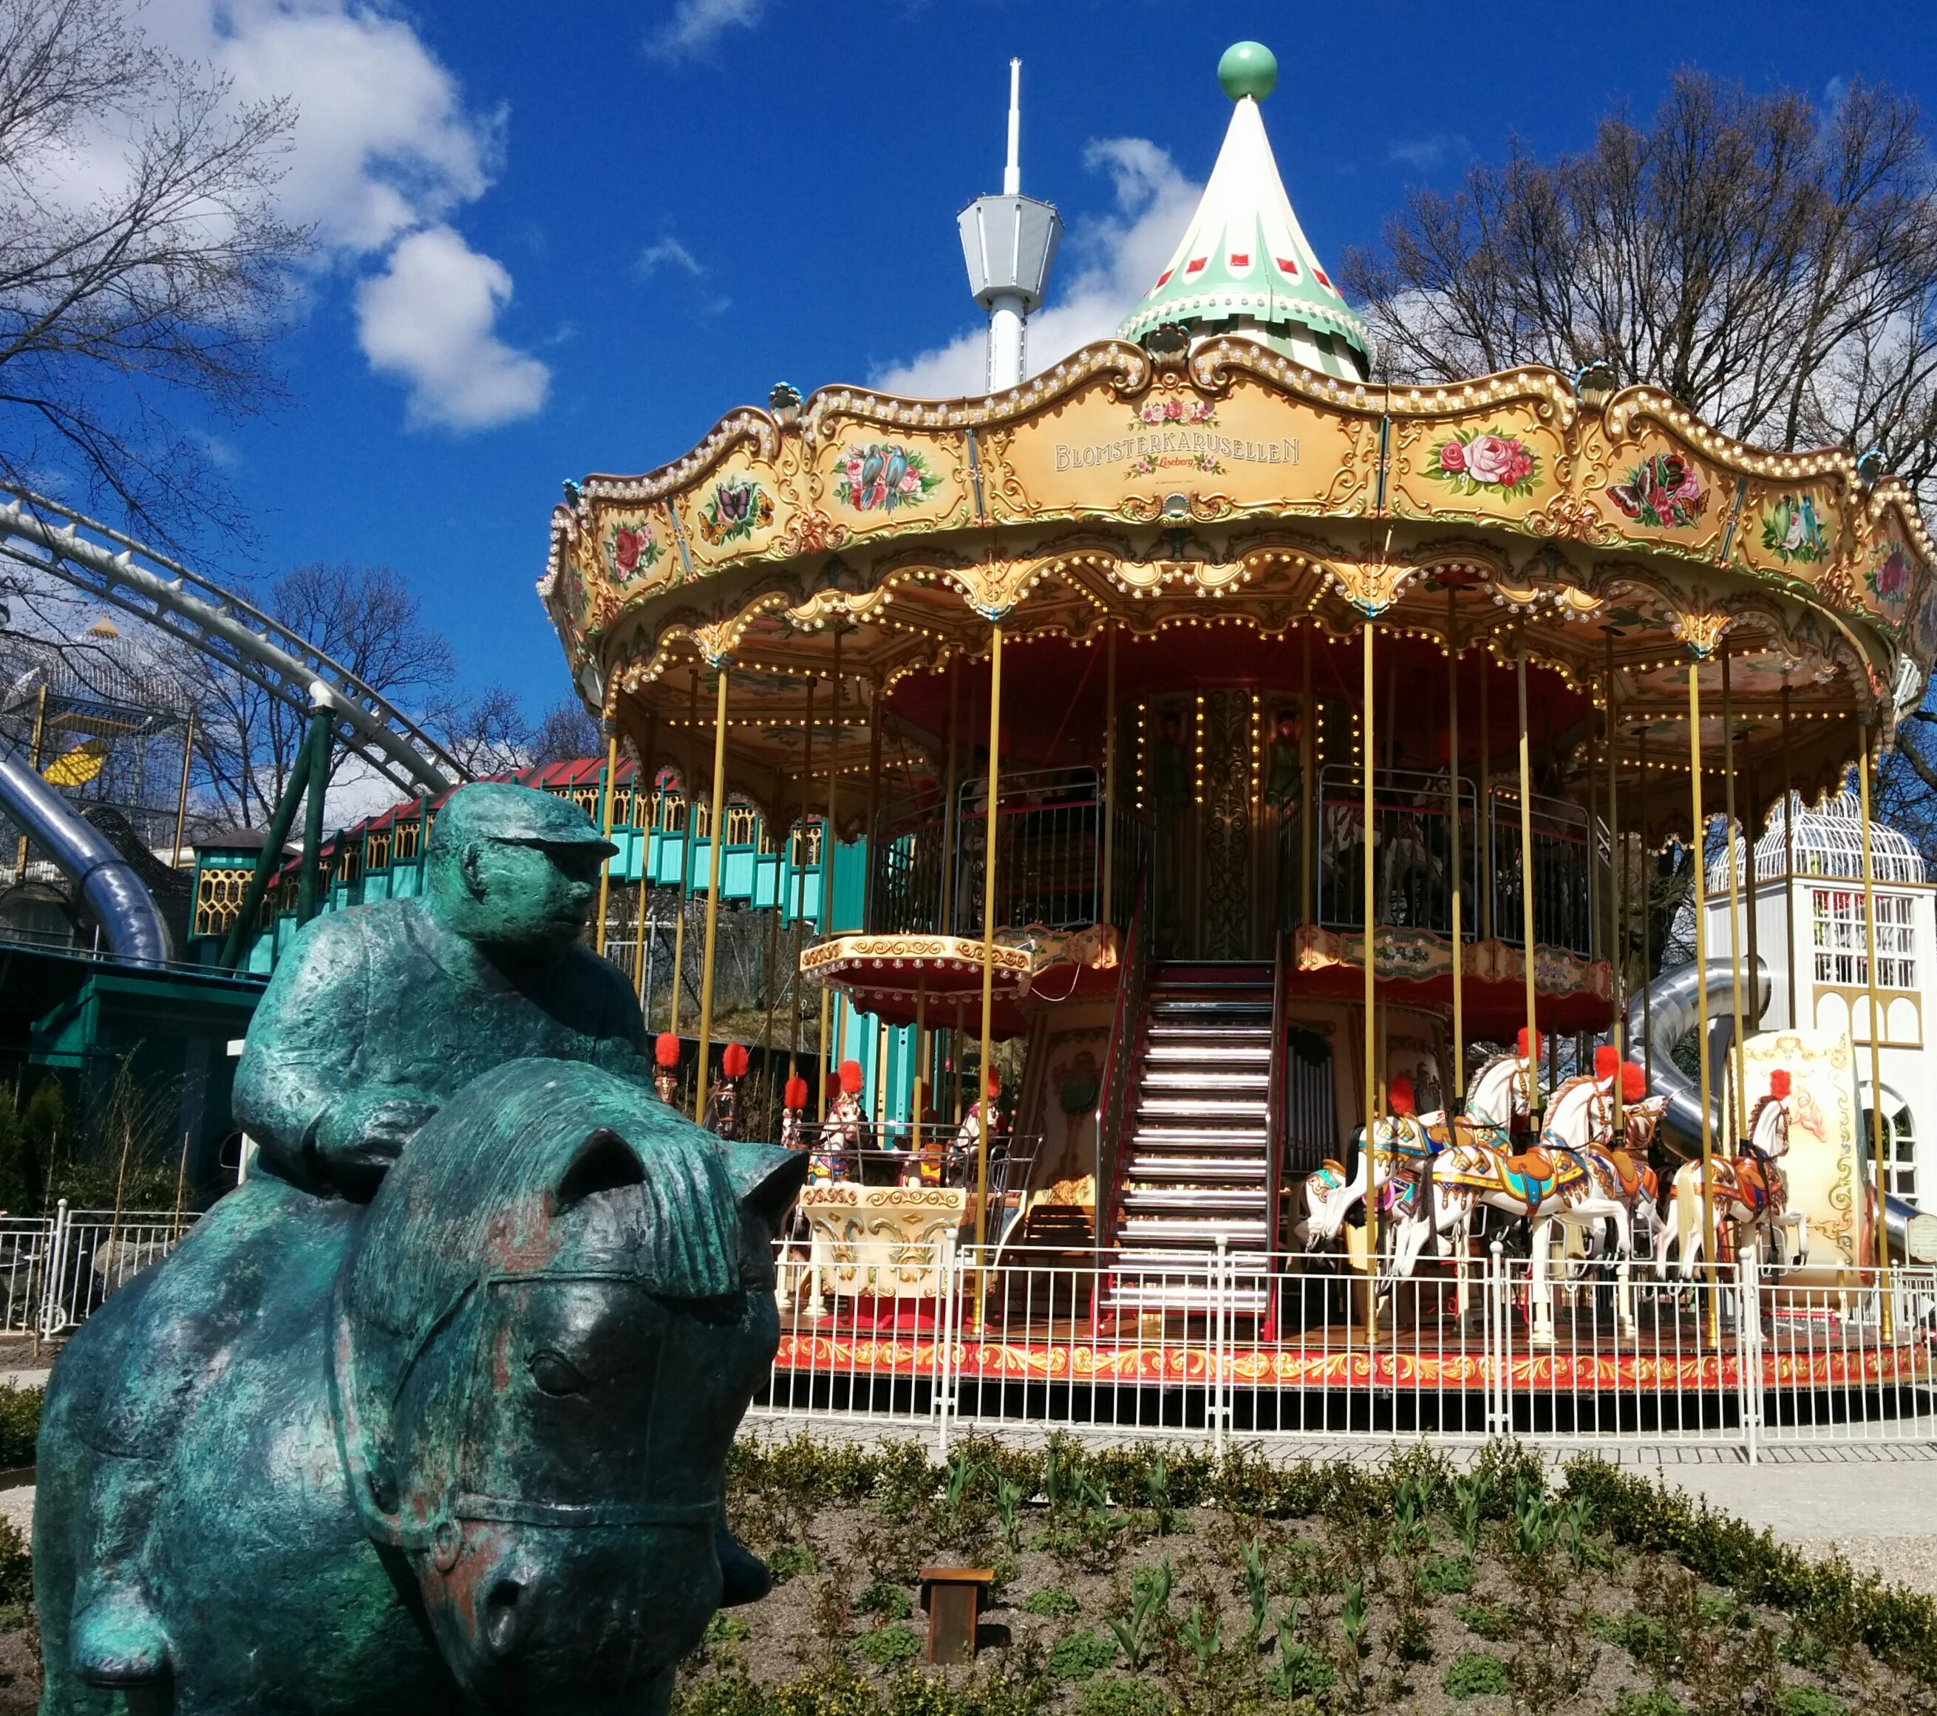
Blomsterkarusellen

- Tag med ett "gosedjurslod" – ett litet mjukt föremål i snöre och sätt det i gungning. Håll sedan handen stilla medan djuret gungar vidare. Beskriv vad som händer! Varför tror du att det rör sig på det sättet?

- Hur lång tid tar ett varv?_____
- Hur stor är diametern? ____
- Hur långt åker man på ett varv?
- Hur fort åker man i Blomsterkarusellen? ____

Jukebox
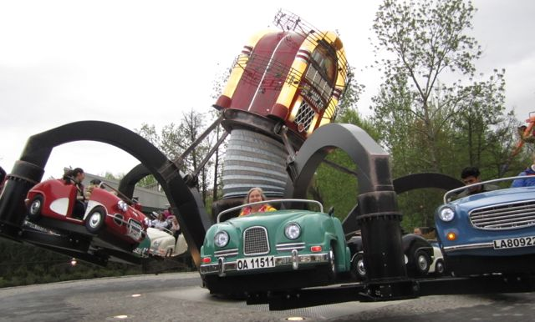
- Observera turen. Försök att följa en persons rörelse. Vilken av figurerna stämmer bäst med banan?
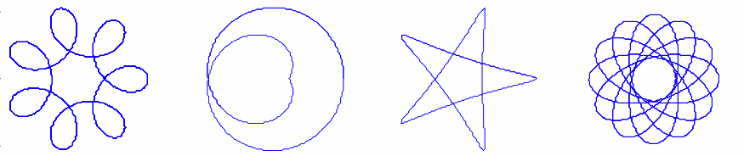
- Hur känns det i de olika lägena?

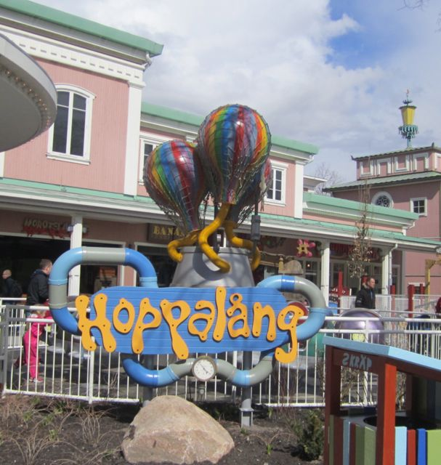
Hoppalång
I Kaninlandet hittar man den lilla karusellen Hoppalång som studsar fram medan den åker runt.
- Hur känns det i kroppen när man är högst upp i studsarna?
- Hur känns det när man är längst ned och vänder uppåt igen?
- Kan du lista ut vad det är som får den att studsa?

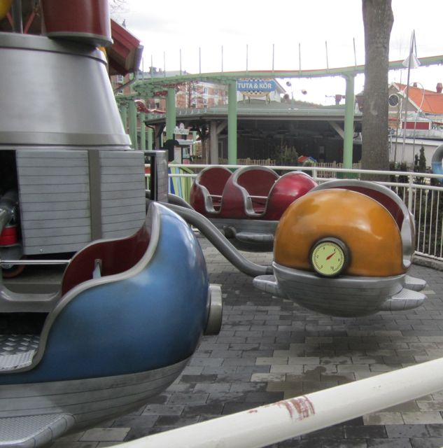
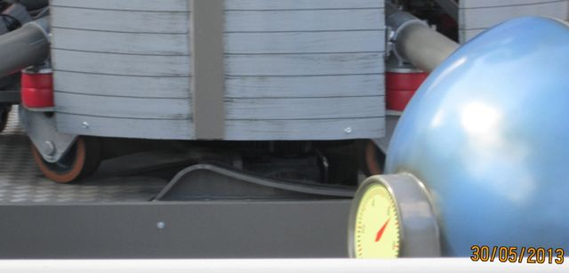

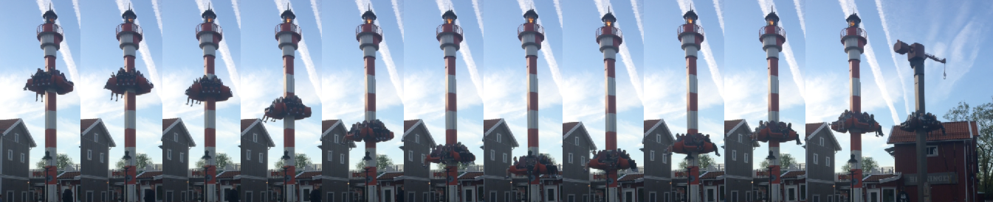
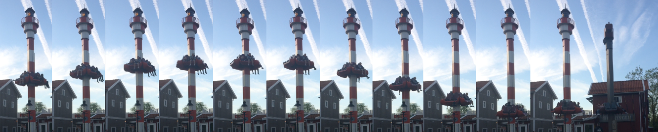
Hissningen

Före besöket:
Före besöket kan du titta på en film av rörelsen och fundera på hur det känns i olika lägen.
- Var tror du att man känner sig tyngst?
- Var tror du att man känner sig lättast?
- Bildserierna högst upp på sidan visar skärmklipp med 0.4s intervall från filmen. Markera var du tror man känner sig tyngre än vanligt (T), lättare än vanligt (L) och normaltung (N).

Åk, känn efter och undersök:
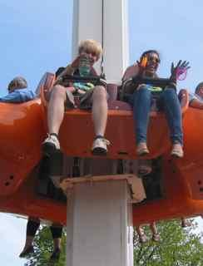
Om du har en liten, kort plastslinky kan du använda den för att mäta g-kraft. Sätt först ett gummiband i slinkyn. Fråga snällt om du får ta med den. (Slinkyn får vara max 8 cm när den hänger från din hand när du står på marken)

- Trä slinkyns gummiband över långfingret och kliv upp. Håll handen sträckt så stilla du kan och se vad som händer
- Hur lång är slinkyn på väg upp i början?
- Hur lång är slinkyn när du vänder högst upp?
- Hur lång är slinkyn när du vänder längst ned?
- Hur lång är slinkyn när du är på väg ned? På väg upp?
- I vilket/vilka lägen var slinkyn som längst?
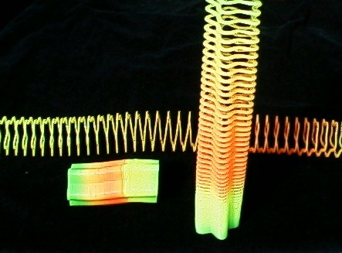
- Var var slinkyn som kortast?

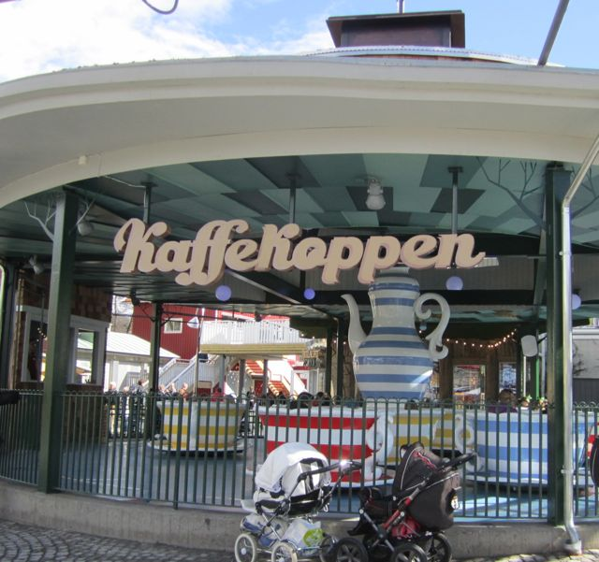

Kaffekoppen
Plattan roterar medsols 8 varv/min. Samtidigt roterar brickorna motsols 20 varv/minut (relativt plattan). Dessutom kan varje kopp snurras individuellt av dem som sitter i den.

- Försök att följa hur en kopp rör sig. Vilken av bilderna beskriver bäst hur man åker i Kaffekoppen?
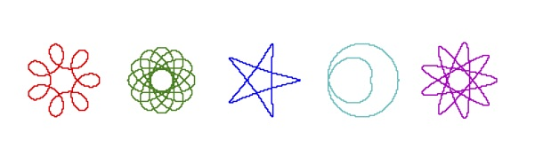
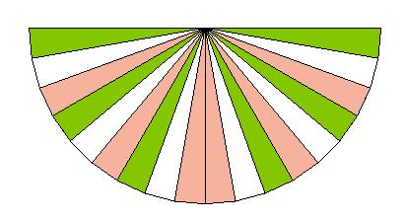
- Tag med ett gosedjurslod och ev. en mjuk gradskiva under turen.
- I vilka lägen åker man snabbast? Är det när man är längst ifrån kannan eller närmast?
- I vilka lägen åker man långsammast?
- I vilka lägen hänger gosedjurslodet ut som mest?
- I vilka lägen hänger gosedjurslodet ut som minst?
- Vilken är den största/minsta vinkeln under turen?
- I vilka lägen trycker koppen mest på din rygg?

Tuta & Kör
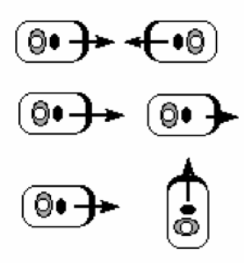
- Teckningarna i figuren till vänster visar radiobilar precis före tre olika kollisioner: Frontalkrock, påkörning bakifrån och påkörning från sidan.
- Cirkeln i varje bil representerar förarens läge. Rita en pil frånvarje cirkel för att visa i vilken riktning föraren kastas i kollisionen.
- Förklara med ord vad som händer

Studsmattan i Kaninlandet
I Bushållplatsen i Kaninlandet finns en liten studsmatta. Bra plats att känna växlingen mellan lätt och tung.
- Var under hoppet känner man sig lättast?
- När känner man sig som tyngst?
- När man är i luften är det bara tyngdkraften som verkar. Då är man "tyngdlös". Hur känns det?

- Om du har med en liten slinky – försök att se hur den ser ut när du är i luften?
- När är slinkyn som längst?
- Hur känns det i kroppen när slinkyn är lång?

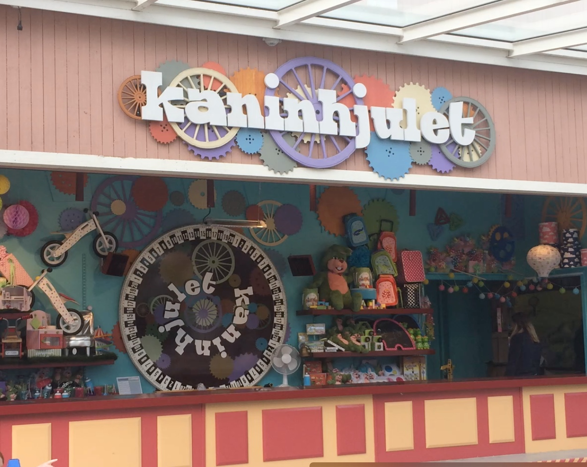
Kaninhjulet (eller annat lyckohjul)
- Välj fem heltal mellan 1 och 20.
____ ____ ____ ____ _____
- Observera spelet under 10 spel. Hur stor sannolikhet tror du det är att något av dina nummer skall vinna någon av dessa gånger ? ________
- Skriv ned de nummer som vinner.
- _____ _____ _____ _____ _____
- _____ _____ _____ _____ _____
- Hur många gånger "vann" du? _____

